Схема поляризации конденсаторов
В настоящее время, многие экспериментаторы изучают работу устройств, генерирующих полезную мощность за счет управления величиной магнитной проницаемости сердечника трансформатора. Обратимся к Собранию трудов Н.Д.Папалекси [1], чтобы показать классический подход к решению этой задачи.
Еще в 1930 году Н.Д.Папалекси докладывал о своих экспериментах. Важно отметить, что частота тока в первичной обмотке должны быть вдвое выше резоннасной частоты системы. Простейшее решение по устранению э.д.с. в системе заключается в том, что используется два идентичных трансформатора, первичные обмотки которых включены согласованно, а вторичные обмотки включены встречно, Рис.1. Генератор, использующий такой принцип компенсации э.д.с., не создает э.д.с. во вторичной обмотке. Цитирую: "... действие первичного переменного тока выражается только в обусловленном изменением намагничивания сердечников периодическом (с частотой 2w) изменении эффективного коэффициента самоиндукции колебательной системы, которая при настройке на частоту w или близкую к ней приходит в параметрический резонанс."

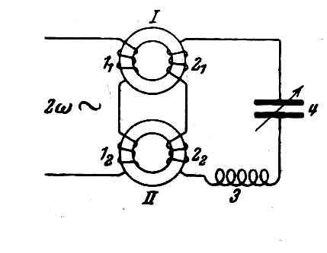
Рис.1
Итак, суть данного решения в том, что первичный ток создает во вторичных обмотках двух идентичных трансформаторов встречные э.д.с., но они не используются для снятия мощности. Вторичные обмотки создают поле, которое изменяет магнитную проницаемость, тем самым изменяя эффективный коэффициент самоиндукции (параметр). Благодаря изменению данного параметра с соответствующей частотой, в третьем колебательном контуре возникают параметрические колебания, с которых снимается полезная мощность. Смысл построения таких генераторов, описанных Папалекси и другими разработчиками параметрического резонанса, в том, что тока в цепи L2 нет, первичка не нагружается и вторичка является лишь способом изменения потенциалов на обкладках конденсатора. В развитие данной схемы, мной предложено поставить два конденсатора последовательно, в результате чего мы получим схему со средней точкой. Рис.2
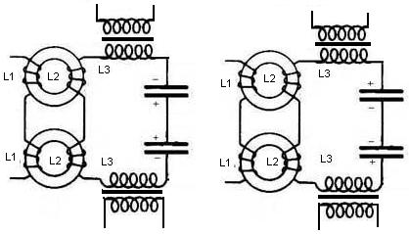
Рис.2

Средняя точка между обмотками L2 интересна тем, что в ней изменяется потенциал. Аналогичный процесс создается в точке между конденсаторами. Мы можем это использовать, не создавая ток проводимости в самом контуре. Вопрос в том, что разряжать конденсаторы на себя нельзя. Пара конденсаторов обеспечат симметрию нагрузки, чтобы не нарушать равенство э.д.с. в L2. Мощность является квадратичной функцией напряжения на конденсаторах, поэтому целесообразно трансформатор L1/L2 делать повышающим, например 12/220 V.
Какую мощность можно будет "снять" с процесса поляризации конденсаторов? Примеры расчета:

P = C*U²*0.5*F (W)
1. Емкость 1мкф напряжение 10Вольт Частота 10КГц Мощность P=0.000001x100x0.5x10000=0.5W
2. Емкость 1мкф напряжение 100Вольт Частота 10КГц Мощность P=0.000001x10000x0.5x10000=50W
3. Емкость 1мкф напряжение 200Вольт. Частота 20КГц. Получим P=0.000001x40000x0.5x20000=400W
4. Емкость 10мкф напряжение 200Вольт. Частота 20КГц. Получим P=0.00001x40000x0.5x20000=4KW
В развитие данной идеи предлагается двухтактная схема Рис 3. Катушки L3 здесь не используются.

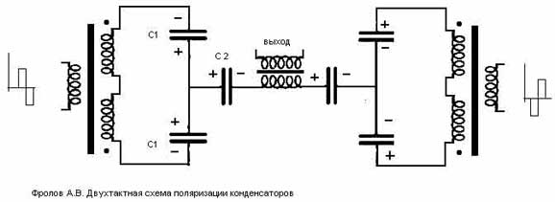
Рис.3

Более простая схема выглядит как трансформатор с с одной первичной обмоткой и 4 вторичными обмотками, назовем схему "две пары", Рис.4. Работа данного трансформатора не требует настройки в резонанс, хотя в резонансных условиях его эффективность повышается. Так, раасматривая тему параметрических генераторов, мы ушли от нее в совершенно другую область. Необходиом отметить, что обычные плоские конденсаторы в этой схеме не дадут ожидаемого эффекта. Здесь требуется создать поляризацию обкладок, поэтому уместны кондесаторы типа "лейденские банки".

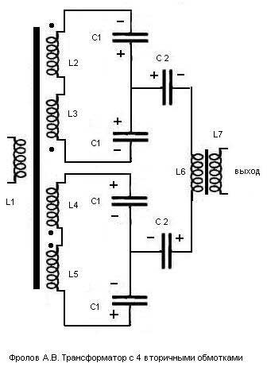
Рис.4

Надеюсь, что данная публикация окажется полезным многим практикам, работающим в области альтернативной энергетики.
Литература:
1. Н.Д.Папалекси, Собрание трудов, под редакцией профессора С.М. Рытова, Издание Академии Наук СССР, 1948 год.

